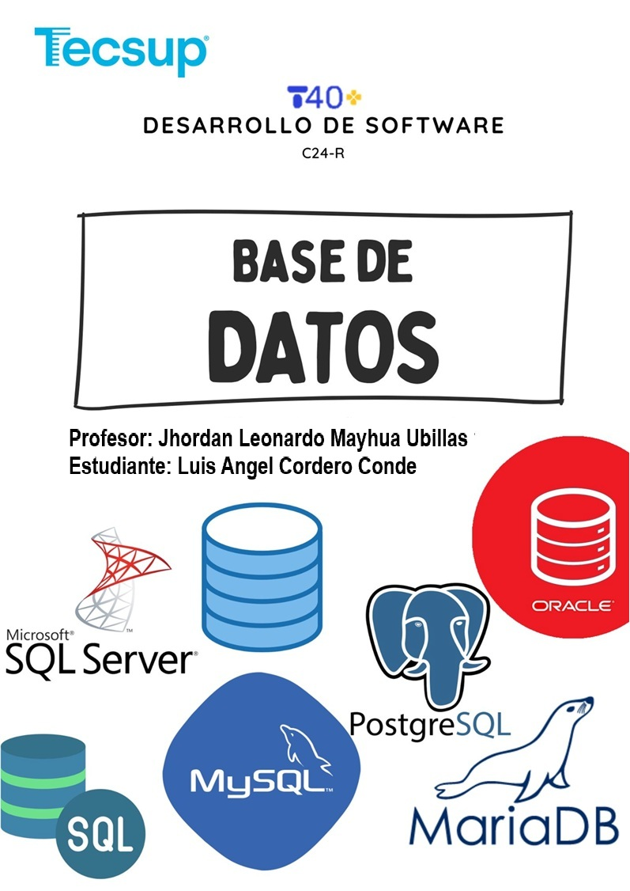

SEGURIDAD

 | Advertencia:  En este laboratorio está prohibida la manipulación de hardware, conexiones eléctricas o de red; así como la ingestión de alimentos o bebidas.

NORMAS EMPLEADAS
- No aplica.

RECURSOS
- Equipo con sistema operativo Windows (64 bits).
- Internet.

METODOLOGÍA PARA EL DESARROLLO DE LA TAREA
- El desarrollo del laboratorio es de manera individual.

MARCO TEÓRICO
De acuerdo a las diapositivas compartidas

PROCEDIMIENTO
- Ingrese a su cuenta de Oracle Live SQL: https://livesql.oracle.com/

- En SQL WORKSHEET ingrese las instrucciones y ejecútelas:

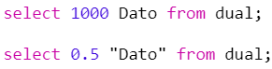

¿Qué resultados obtiene? ¿Qué características tienen esos resultados?
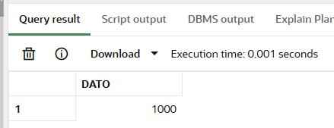
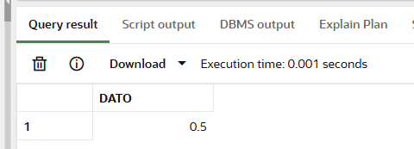

En la primera consulta se muestra el número 1000 sin formato.

En la segunda, el número 0.5 con decimales.

- En base a los resultados anteriores, genere las sentencias SQL para mostrar los siguientes números como se indica:
Número inicial | Resultado | Sentencia SQL
1000 | 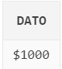 | 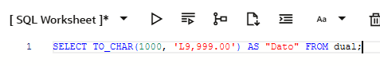  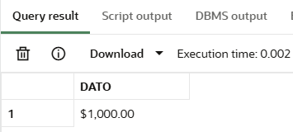
1000.5 | 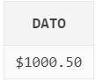 | 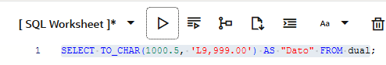
1000 | 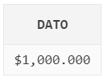 | 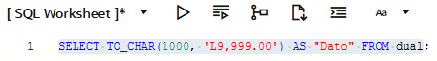
1000 | 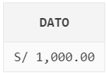
0.5 | 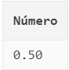 | 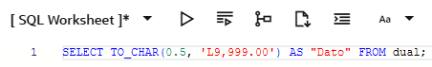
1000.5 | 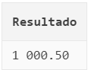
1000000.5 | 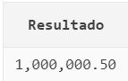 | 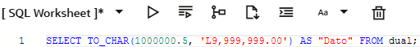

- Grabe su trabajo en un nuevo SCRIPT, con un nombre según su criterio.
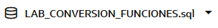
- Ejecute el código de la creación de las tablas de la clase anterior.
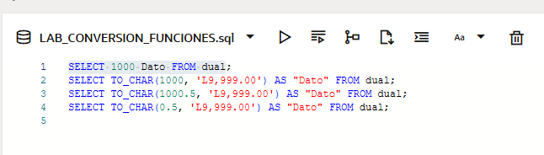

- En base a la información obtenida, realice lo siguiente:

  - Empleando la función TO_CHAR, muestre los años de edición de todos los libros con la coma que separe los miles.
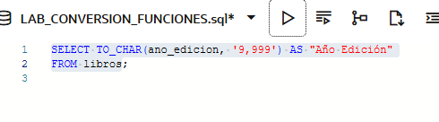
  - Muestre las fechas de nacimiento de todos los clientes como sigue:
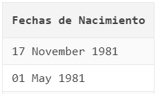
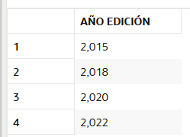

- Brinde los diferentes resultados de acuerdo a la siguiente tabla:

Consulta (en palabras)
Sentencia SQL
SELECT 1000 Dato FROM dual;
SELECT 0.5 "Dato" FROM dual;
SELECT TO_CHAR(1000, 'L9,999.00') AS "Dato" FROM dual;
SELECT TO_CHAR(1000.5, 'L9,999.00') AS "Dato" FROM dual;
SELECT TO_CHAR(1000000.5, 'L9,999,999.00') AS "Dato" FROM dual;
SELECT TO_CHAR(0.5, 'L9,999.00') AS "Dato" FROM dual;
SELECT TO_CHAR(ano_edicion, '9,999') AS "Año Edición" FROM libros;
SELECT TO_CHAR(SYSDATE, 'DD Month YYYY') AS "Fecha Actual" FROM dual;
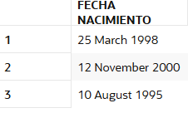
Resultado de la herramienta
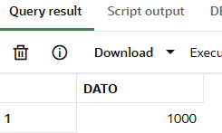
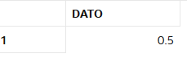
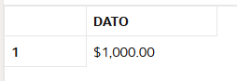
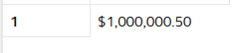
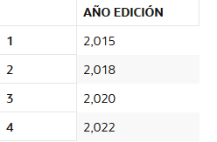

- Grabe su trabajo en un nuevo SCRIPT.
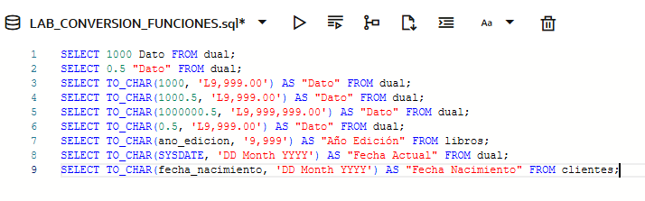

OBSERVACIONES
● Se observó que la función TO_CHAR permite personalizar el formato de salida tanto de números como de fechas.
● Se verificó que el parámetro 'L' agrega automáticamente el símbolo monetario local.
● Se comprobó que los patrones '9,999.00' y 'DD Month YYYY' modifican la presentación de los datos.
● Se notó que Oracle Live SQL ejecuta las consultas de manera inmediata sin requerir configuración adicional.
● Se evidenció que las conversiones de formato facilitan la interpretación visual de los resultados.

CONCLUSIONES
- Se aplicó correctamente la función TO_CHAR para formatear números y fechas en Oracle SQL.
- Se comprobó que los formatos definidos mejoraron la legibilidad y presentación de los resultados.
- Se identificó el uso del prefijo 'L' para mostrar el símbolo monetario en las consultas.
- Se confirmó que Oracle permite manipular la apariencia de los datos sin alterar su valor real.
- Se concluyó que las funciones de conversión son esenciales para la presentación y análisis de información en bases de datos.

